4.1 一元二次方程
教学目标
1.通过探究实际问题中的数量关系极其变化规律,经历由具体问题抽象出一元二次方程的过程,进一步使学生感受方程是刻画现实世界的有效的数学模型.
2.通过观察，归纳一元二次方程概念的教学.
教学重点
一元二次方程的概念和一般形式.
教学难点
正确理解和掌握一般形式中的a≠0 ，“项”和“系数” .
教学过程
教学活动内容 | 个人主页
一、情境创设
按课本中的实际问题:“正方形桌面问题”，“花园围拦问题”，“梯子靠墙问题”，
通过对上述问题的分析引出一元二次方程。
二、新知探究
在提出“正方形桌面问题”后，教师可以提出如下问题：
问题1：我们可以用什么式子表达这个问题？
问题2：你怎么解决这个问题
对“花园围拦问题”可以提出如下问题
问题3：花园的长和宽分别是多少？
问题4：如果设花园的宽是xm，你能用方程表达这个问题？
一元二次方程的概念:
一元二次方程必须同时满足的三个条件:
(1)
(2)
(3)
一元二次方程的一般形式:

三、尝试应用
例1:判断下列方程是否为一元二次方程：

例2:一元二次方程的二次项系数、一次项系数和常数项.

(5)$(x+2)^{2}=3$
练习(课本)
四、解决问题
1．在一幅长80cm，宽50cm的矩形风景画的四周镶一条金色纸边，制成一幅矩形挂图，如果要使整个挂图的面积是5400cm²，设金色纸边的宽为，则满足的方程是（ ）
（A） （B）
（C） （D）

2．右图是一个正方体的展开图，标注了字母A的面是正方体的正面，如果正方体的左面与右面所标注代数式的值相等，求$x$的值（列出方程）．

五、小结
- 用一元二次方程刻画实际问题中的数量关系的关键是什么？
- 一元二次方程的一般形式是什么？应注意什么？
六、作业

教学反思

4．2 一元二次方程解法（1）
教学目标
会用直接开平方法解形如（x+m）²=n（n≥0）的方程；
教学重点
会用直接开平方法解方程。
教学难点
合理选择直接开平方法较熟练地解一元二次方程。
教学过程
教学活动内容 | 个人主页
一、情境创设
如何解方程x²-2=0,让学生尝试。
二、新知探究
问题1：如何解方程x²-2=0,
让学生体会解题依据，归纳出直接开平方法。
三、尝试应用
例1解下列方程
（1）x²-4=0; (2)4 x²-1=0
教师注意解题示范
四、解决问题
例1 解下列方程
（1）（x＋1）²－4＝0； （2）12（2－x）²－9＝0.

练习（课本）

五、小结
对于形如（a≠0,a≥0）的方程，只要把看作一个整体，就可转化为（n≥0）的形式用直接开平方法解。

六、作业习题4。2 1

教学反思

4.2 一元二次方程解法（2）

教学目标
理解配方法，会用配方法解一元二次方程
教学重点
会用配方法解一元二次方程
教学难点
。 会用配方法
教学过程
教学活动内容 | 个人主页
一、情境创设
解下列方程，并说明解法的依据：
（1） （2） （3）

二、新知探究
我们知道，形如的方程，可变形为，再根据平方根的意义，用直接开平方法求解．那么，我们能否将形如的一类方程，化为上述形式求解呢？这正是我们这节课要解决的问题．
探索：
1、例1、解下列方程：
（1）＋2x＝5； （2）－4x＋3＝0.
思 考：
能否经过适当变形，将它们转化为
= a 的形式，应用直接开方法求解？
解（1）原方程化为＋2x＋1＝6， （方程两边同时加上1）
_____________________,
_____________________,
_____________________.
（2）原方程化为－4x＋4＝－3＋4 （方程两边同时加上4）
_____________________,
_____________________,
_____________________.
归 纳
上面，我们把方程－4x＋3＝0变形为＝1，它的左边是一个含有未知数的完全平方式，右边是一个非负常数.这样，就能应用直接开平方的方法求解.这种解一元二次方程的方法叫做配方法.
注意到第一步在方程两边同时加上了一个数后，左边可以用完全平方公式从而转化为用直接开平方法求解。
那么，在方程两边同时加上的这个数有什么规律呢？
试一试：对下列各式进行配方：
；
；
；
通过练习，使学生认识到；配方的关键是在方程两边同时添加的常数项等于一次项系数一半的平方。
三、尝试应用
例1、 用配方法解下列方程：
（1）－6x－7＝0； （2）＋3x＋1＝0.
练习：
①.填空：
（1） （2）－8x＋（ ）＝（x- ）²
（3）＋x＋（ ）＝（x＋ ）²； （4）4－6x＋（ ）＝4（x－ ）
② 用配方法解方程：
（1）＋8x－2＝0 （2）－5 x－6＝0.
（3） 六、试一试
四、解决问题
用配方法解方程x²＋px＋q＝0(p2－4q≥0).
先由学生讨论探索，教师再板书讲解。
解：移项，得 x²＋px＝－q，
配方，得 x²＋2·x·＋()2＝()²－q,
即 (x＋) ²＝.
因为 p2－4q≥0时，直接开平方，得
x＋＝±.
所以 x＝-±,
即 x＝.
思 考：这里为什么要规定p2－4q≥0？
五、小结：
让学生反思本节课的解题过程，归纳小结出配方法解一元二次方程的步骤：
1、把常数项移到方程右边；
2、在方程的两边各加上一次项系数的一半的平方（二次项系数为1时），使左边成为完全平方；如果方程的右边整理后是非负数，用直接开平方法解之，如果右边是个负数，则指出原方程无实根。
六、作业

教学反思

一元二次方程解法（3）
会用配方法解形如ax²+bx+c=0(a≠0)的方程；
教学重点
会用配方法解一元二次方程。
教学难点：
会配方。
教学过程
教学活动内容 | 个人主页
一、情境创设
用配方法解一元二次方程步骤?
二、新知探究
如何用配方法解下列方程？
4x²－12x－1＝0;
请你和同学讨论一下：当二次项系数不为1时，如何应用配方法？
2、关键是把当二次项系数不为1的一元二次方程转化为二次项系数为1的一元二次方程。
先由学生讨论探索，再教师板书讲解。
解：（1）将方程两边同时除以4，得 x²－3x－$\frac{1}{4}$＝0
移项，得 x²－3x＝$\frac{1}{4}$
配方，得 x²－3x+（$\frac{3}{2}$）²＝$\frac{1}{4}$+（$\frac{3}{2}$）²
即 (x—$\frac{3}{2}$) 2＝$\frac{5}{2}$
直接开平方，得 x—$\frac{3}{2}$＝±$\frac{\sqrt{\text{10}}}{2}$
所以 x＝$\frac{3}{2}$±$\frac{\sqrt{\text{10}}}{2}$
所以x₁＝，x₂=
三、尝试应用
例1解方程2x²-5x+2=0
教师示范
例2解方程-3x²+4x+1=0
让学生尝试
通过讨论归纳配方法解一元二次方程步骤.

练习：用配方法解方程：
（1） （2）3x²＋2x－3＝0.
（3） （提示：原方程无实数解）

四、小结
让学生反思本节课的解题过程，归纳小结出配方法解一元二次方程的步骤：1、把常数项移到方程右边，用二次项系数除方程的两边使新方程的二次项 系数为1；
2、在方程的两边各加上一次项系数的一半的平方，使左边成为完全平方；
如果方程的右边整理后是非负数，用直接开平方法解之，如果右边是个负数，则指出原方程无实根。

五、作业习题4.2 3

教学反思

一元二次方程解法（4）

教学目标
1、使学生熟练地应用求根公式解一元二次方程。
2、使学生经历探索求根公式的过程，培养学生抽象思维能力。
3、在探索和应用求根公式中，使学生进一步认识特殊与一般的关系，渗透辩证唯物主义观点。
教学重点
对文字系数二次三项式进行配方；求根公式的结构比较复杂，不易记忆；系数和常数为负数时,代入求根公式常出符号错误。
教学难点
掌握一元二次方程的求根公式，并应用它熟练地解一元二次方程；
教学过程
教学活动内容 | 个人主页
一、情境创设
能否用配方法解一般形式的一元二次方程？
二、新知探究
教师引导学生回顾用配方法解数字系数的一元二次方程的过程，让学生分组讨论交流，达成共识：
因为，方程两边都除以，得
移项，得
配方，得
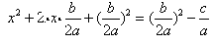
即
问题1：当，且时，大于等于零吗？
让学生思考、分析，发表意见，得出结论：当时，因为，所以，从而。
问题2：在研究问题1和问题2中，你能得出什么结论？
让学生讨论、交流，从中得出结论，当时，一般形式的一元二次方程的根为，即。
由以上研究的结果，得到了一元二次方程的求根公式： （）
这个公式说明方程的根是由方程的系数、、所确定的，利用这个公式，我们可以由一元二次方程中系数、、的值，直接求得方程的解，这种解方程的方法叫做公式法。
思考：当时，方程有实数根吗？

三、尝试应用
例1解下列方程
（1）x²+3x+2=0 （2）2x²-7x=4
（1）教师示范
（2）用公式法时一定要把方程整理成一般形式，便于确定系数。
四、思维拓展
例2解下列方程
（1） （提示：原方程无实数解）
（2）用配方法解方程x²+px+q=0

五、小结
- 用公式法解一元二次方程时要注意什么？
- 任意一个一元二次方程都能公式法求解吗？请举例说明。
六、作业
习题4.2 4（用公式法）

教学反思

4.2 一元二次方程解法（5）
教学目标
使学生熟练地掌握一元二次方程根的判别式。
教学重点
一元二次方程根的判别式。
教学难点
一元二次方程根的判别式运用
教学过程
教学活动内容 | 个人主页
一、情境创设
不解方程 ，你能判断下列方程根的情况吗？
（1）x²+2x-8=0 （2 ）x²=4x-4（3 ）x²-3x=-3
二、新知探究
教师提出如下问题 ：
一元二次方程根的情况与一元二次方程的二次项系数、一次项系数及常数项有关吗？有什么关系？
解下列方程
（1）x²+x-1=0（1）x²-2x+3=0（1）2x²-2x+1=0
通过解方程得出一元二次方程根的情况由b²－4ac来判定
（1）当b²－4ac>0时，方程有两个不相等的实数根.
（2）当b²－4ac=0时，方程有两个相等的实数根.
（3）当b²－4ac<0时，方程没有实数根.
把b²－4ac叫做一元二次方程ax²+bx+c=0的根的判别式
注：（1）当b²－4ac≥0时，方程的根的情况如何叙述？
（2）上述的叙述：反过来也成立.
三、尝试应用
例1.不解方程，判别下列方程的根的情况：
（1）2x²+3x－4 = 0；
（2）1.6y²+0.9 = 2.4y；
（3）5（x²+1）－7x = 0.
注意：用一元二次方程根的判别式时一定要把方程整理成一般形式。
四、解决问题
例2.已知：关于x的方程：
2x²－（4k+1）x+2k²－1 = 0.
当k为何值时：
  - 方程有两个不相等的实数根；
  - 方程有两个相等的实数根；
  - 方程没有实数根.
五、小结
本节课你有哪些主要收获？

六、作业
关于x的方程：
2kx²－（4k+1）x+2k－1 = 0，

当k为何值时方程有两个不相等的实数根？（注意k≠0）

教学反思

4.1——4.2复习课

教学目标 掌握一元二次方程的解法，会运用判别式判别一元二次方程根的情况。
教学重点 一元二次方程的解法
教学难点 用判别式判别一元二次方程根的情况
教学过程
教学活动内容 | 个人主页
【课前检查】
1. 的方程叫做一元二次方程。
[练习1] 下列方程中，是一元二次方程的是 （填序号）
（1）$x^{2}+\frac{1}{x^{2}}$=0；（2）${\text{ax}}^{2}+\text{bx}$=0；（3）$\left(x−1\right)\left(x+2\right)=1$；（4）$3x^{2}−2\text{xy}−5y^{2}=0$
2.一元二次方程的一般形式是 ，它的求根公式是 ，它的根的判别式是 。
[练习2] 方程$\left(x−1\right)\left(x−3\right)=\text{12}$化为一般形式得 ，一次项系数是 ，不解方程，判别该方程根的情况是 。
3.我们学习了四种解一元二次方程的方法，分别是 、
、 、 。
【例题精讲】
例1.方程是一元二次方程，则满足的条件是 .
例2.解下列方程
① $3{\left(x−2\right)}^{2}=x\left(x−2\right)$ ② $9(x−3)^{2}=4(x−2)^{2}$

③ 2$x^{2}−5x+1=0$ ④ $x^{2}−4x−\text{96}=0$

例3.当$k$取何值时，关于$x$的方程${\text{kx}}^{2}−(2k−1)x+k+3=0$，
- 有两个相等的实数根？
② 有两个不等的实数根？
③ 没有实数根？
④ 有两个实数根？
⑤ 有实数根？

【随堂检测】 班级 学号 姓名

1.将方程化成一元二次方程的一般形式，得 ；其中二次项系数是 ；一次项系数是 ；常数项是 .
2.若方程${\text{kx}}^{2}−9x+8=0$的一个根为1，则$k$= ，另一个根为 。
3.下列一元二次方程中,有实数根的是 ( )
A.x²-x+1=0 B.x²-2x+3=0； C.x²+x-1=0 D.x²+4=0
4.方程2x²-3x+1=0经为(x+a)²=b的形式,正确的是 ( )
A. B. C. D.以上都不对
5.解方程
①＋8x－2＝0 ② ；

6.当为何值时，关于的方程
（1）有两个相等的实数根？
（2）没有实数根？
（3）有两个实数根？

7.已知关于x的方程x²-2(m+1)x+m²=0.
(1)当m取什么值时,原方程没有实数根.
(2)对m选取一个合适的非零整数,使原方程有两个实数根,并求此时方程的根.

教学反思

4.3 一元二次方程解法（1）

教学目标
1、引导学生经历和体验用一元二次方程解决实际问题的过程，进一步体会一元二次方程也是刻画现实世界数量关系的有效数学模型，增强学生数学的应用意识。
2、进一步提高学生逻辑思维能力，提高学生分析问题、解决问题的能力。
教学重点 用一元二次方程解决实际问题
教学难点 认真审题，分析题中数量关系，适当设未知数，寻找等量关系。
教学过程
教学活动内容 | 个人主页
一、情境创设
课本引例
二、新知探究
教师提出如下问题 ：
问题1：如何设未知数？如何找等量关系？
问题2：如何解这个方程？方程的解都符合题意吗？
三、尝试应用
例1、两个连续奇数的积是323，求这两个数。
解：设较小的一个奇数为x，则另一个为 x+2, 根据题意得：x(x+2)=323
整理后得：x2+2x-323=0
解这个方程得：x1=17 x2=-19
由x1=17 得：x+2=19
由 x2=-19 得：x+2=-17
答：这两个数奇数是17，19，或者-19，-17。
问：如果设这两个数奇数中较小的一个为x-1, 另一个为x+1,这道题该怎么解？

练习（课本）
四、解决问题
例3：春秋旅行社为吸引市民组团去天水湾风景区旅游，推出了如下收费标准：
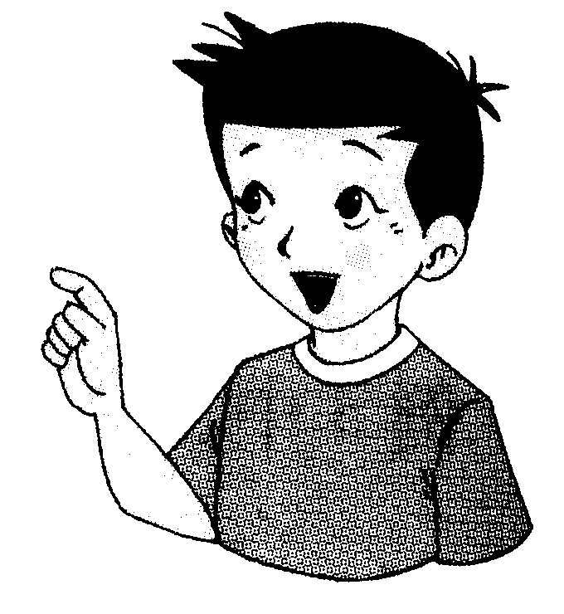
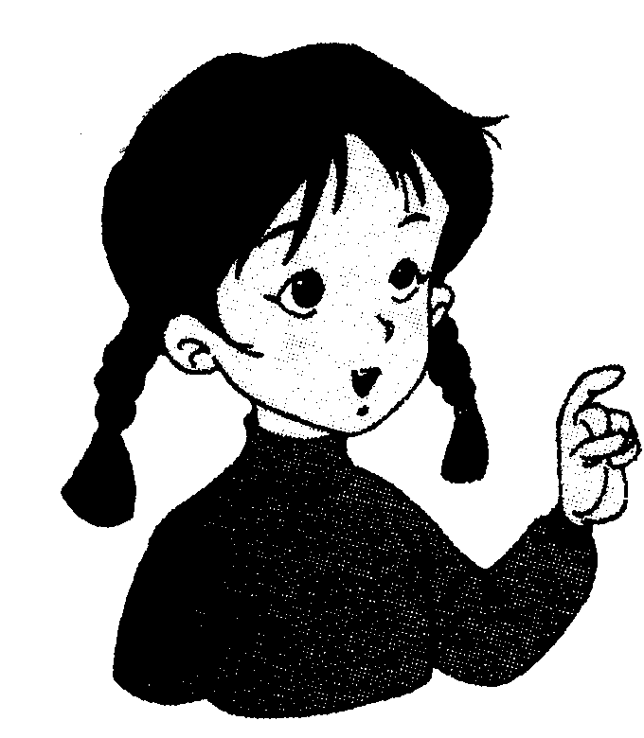
如果人数不超过25人，人均旅游费用为1000元
如果人数超过25人，每增加1人，人均旅游费用降低20元，但人均旅游费用不得低于700元

某单位组织员工去天水湾风景区旅游，共支付给春秋旅行社旅游费用27000元，请问该单位这次共有多少员工去天水湾风景区旅游？（06年镇江市中考题）

五、小结
- 通常用一元二次方程解应用题要经历怎样的过程？
- 用一元二次方程解应用题的关键是什么？

六、作业：习题4.3 1、2

教学反思

4.3 一元二次方程解决问题（2）
教学目标
1、引导学生经历和体验用一元二次方程解决实际问题的过程，进一步体会一元二次方程也是刻画现实世界数量关系的有效数学模型，增强学生数学的应用意识。
2、进一步提高学生逻辑思维能力，提高学生分析问题、解决问题的能力。
教学重点
寻找等量关系，用一元二次方程解决实际问题
教学难点
认真审题，分析题中数量关系，适当设未知数，寻找等量关系。
教学过程
教学活动过程 | 个人主页
一、情境创设
课本问题1。2

练习（课本）

二、例1:如图,长方形花园一面靠墙,另外三面所围的栅栏的总长度是19米,如果花园的面积是24平方米,求花园的长和宽.

三、解决问题
例2、在宽为20米、长为32米的矩形地面上，修筑同样宽的两条互相垂直的道路，余下部分作为耕地，要使耕地面积为540米2，道路的宽应为多少？
32m
20m

问题1：如何设未知数？
问题2：问题中的相等关系是什么？

四、小结
1、通常用一元二次方程解应用题要经历怎样的过程？
2、用一元二次方程解应用题的关键是什么？

五、作业：
习题4. 3、4
教学反思

4.3 一元二次方程解决问题（3）
教学目标
1、引导学生经历和体验用一元二次方程解决实际问题的过程，进一步体会一元二次方程也是刻画现实世界数量关系的有效数学模型，增强学生数学的应用意识。
2、进一步提高学生逻辑思维能力，提高学生分析问题、解决问题的能力。
教学重点
认真审题，分析题中数量关系，适当设未知数，寻找等量关系。
教学难点
认真审题，分析题中数量关系，适当设未知数，寻找等量关系。
教学过程
教学活动内容 | 个人主页
一、情境创设
课本问题3
二、新知探究
问题1：如何找出问题中的相等关系？
问题2：猜一猜，这根铁丝围成的矩形中，面积最大的是多少？

练习（课本）
三、思维拓展
例1：思考与探索（课本）
分析：设xs后△PBQ面积等于8cm²
根据题意，得$\frac{1}{2}$$2x⋅(6−x)=8$
四、解决问题
例2：在Rt△ABC中，AB=BC=12cm，点D从点A开始沿边AB以2cm/s的速度向点B移动，移动过程中始终保持DE∥BC，DF∥AC，问点D出发几秒后四边形DFCE的面积为20cm²？

问题1：如何设未知数？
问题2：问题中的相等关系是什么？

五、小结
- 通常用一元二次方程解应用题要经历怎样的过程？
- 用一元二次方程解应用题的关键是什么？

六、作业：习题4.3。5。6。7
补充
$Δ\text{ABC}中，∠B=\text{90}°\text{，AB}=6,\text{BC}=8,点p\text{从点}A\text{开始沿边}\text{AB}\text{向点}B以1\text{cm}s$ 的速度移动，与此同时，点Q从点B开始沿边BC向点C以$2\text{cm}s$的速度移动。如果P、Q分别从A、B同时出发，当点Q运动到点C时，两点停止运动，
问：
（1）经过几秒，$Δ\text{PBQ}$的面积等于$8{\text{cm}}^{2}$?
（2）$Δ\text{PBQ}$的面积会等于10cm²吗？会，请求出此时的运动时间；

教学反思

4.3 一元二次方程解决问题（4）
教学目标
1、引导学生经历和体验用一元二次方程解决实际问题的过程，进一步体会一元二次方 程也是刻画现实世界数量关系的有效数学模型，增强学生数学的应用意识。
2、进一步提高学生逻辑思维能力，提高学生分析问题、解决问题的能力。
教学重点
用一元二次方程解决实际问题
教学难点
认真审题，分析题中数量关系，适当设未知数，寻找等量关系
教学过程
教学内容 | 个人主页
一、情境创设
课本问题4
二、新知探究
问题1：如何找出问题中的相等关系？
问题2：商场应选择每件衬衫降价10元还是20元？
练习（课本）
三、解决问题
例1：思考与探索（课本）
例2：西瓜经营户以2元/千克的价格购进一批小型西瓜，以3元/千克的价格出售,每天可售出200千克.为了促销,该经营户决定降价销售.经调查发现,这种小型西瓜每降价O.1元/千克，每天可多售出40千克.另外，每天的房租等固定成本共24元.该经营户要想每天盈利2O0元，应将每千克小型西瓜的售价降低多少元?（06年南京市中考题）

问题1：如何设未知数？
问题2：问题中的相等关系是什么？

四、小结
问题：谈谈用一元二次方程解应用题的学习感受？

五、作业：习题4.3.8.9.

教学反思

4.3 一元二次方程解决问题（复习）
教学目标
1、引导学生经历和体验用一元二次方程解决实际问题的过程，进一步体会一元二次方程是刻画现实世界数量关系的有效数学模型，增强学生数学的应用意识。
2、进一步提高学生逻辑思维能力，提高学生分析问题、解决问题的能力。
教学重点
用一元二次方程解决实际问题
教学难点
认真审题，分析题中数量关系，适当设未知数，寻找等量关系。
教学过程
教学活动内容 | 个人主页
一、情境创设
用一元二次方程解决实际问题的步骤是什么？
二、典型例题
例1（课本第102页第7题）
注：1、利用公式；2、设辅助未知数
3．若产值翻二番，如何解？

例2（课本第102页第10题）
注：看清中间有一横档，考察学生要审题细心、思维严密

例3、（课本第102页第9题）
思考、交流：如果你是这家商店的老板，你会选择哪中方案？为什么
例4、要建一个面积为150 m²的长方形养鸡场，养鸡场的一面靠墙，另三面用篱笆围成，篱笆总长度是35 m，
（1）求养鸡场的长和宽；
（2）如果墙的宽度是 m，你如何解答这个问题？

三、解决问题
如图，△ABC中，∠B=90°，AB=6 cm，BC=8 cm，点P从点A开始沿AB边向点B以1cm/s的速度移动，点Q从点B开始沿BC边向点C以2cm/s的速度移动，现在点P、Q分别从A、B同时出发。
（1）经过几秒后，使△PBQ的面积等于8 cm² ？
（2）如果点P到B后又继续在BC边上前进，点Q到C后又继续在CA边上前进，经过几秒后，使△PCQ的面积等于12.6 cm² ？
A
B
P
Q
C
A
B
P
Q
C

活动设计
在一块长32m、宽24m的矩形绿地内，要围出一个花圃，使花圃的面积是矩形面积的一半，你能给出设计方案吗？
方案设计要求：
1、画出示意图，并在图上标出必要的数据；
2、写出简单的文字说明；
3、写出有关的计算过程。

练习（课本）

四、小结
问题：谈谈用一元二次方程解应用题的学习感受？

五、作业：复习题11。14

教学反思

第四章《用一元二次方程解决实际问题》测试题
班级 学号 姓名 成绩
1、（10分）解方程

2、（24分）当为何值时，关于的方程
（1）有两个相等的实数根？
（2）没有实数根？
（3）有两个实数根？

3、（12分）把一块长与宽之比为2：1的长方形铁皮的4个角各剪去一个边长为10 cm的小正方形，折起来做成一个无盖铁盒，铁盒容积为1500 cm³，求这块铁皮的长与宽。

4、（15分）某商店将进价为8元的商品按每件10元售出，每天可售出200件，现在采取提高商品售价减少销售量的办法增加利润，如果这种商品每件的销售价每提高0.5元其销售量就减少10件，问应将每件售价定为多少元时，才能使每天利润为640元？

5、（24分）用一根长为4cm的铁丝：
- 能否围成一个面积为0.75 cm²的长方形？请说明理由。
- 能否围成一个面积为1.5 cm²的长方形？请说明理由。
(3)怎样围才能使这根铁丝围成的长方形面积最大？请说明理由。

6、（15分）如图，△ABC中，∠B=90°，AB=6 cm，BC=8 cm，点P从点A开始沿AB边向点B以1cm/s的速度移动，点Q从点C开始沿BC边向点B以1cm/s的速度移动，现在点P、Q分别从A、B同时出发，经过几秒后，△PBQ的面积等于四边形APQC的面积？
A
B
P
Q
C

